26 Eylül 2014-Cuma

İstenildiğinde gönderilmek üzere evde saklanmasını söylediğimiz 14 harf fasiküllerinden ilk 5 tanesini (1-2-3-4-5.fasiküller) çantasına koyalım. Tüm fasiküllere ismini yazmayı unutmayalım. Yanlış fasikül göndermeyelim. Evde kalan fasikülleri, okuma kitaplarını ve çalışma kitaplarını kaybetmeyelim.

Matematik fasikülünden (Defne ve Çınar İle Matematik 1) 7-8-9-10. Sayfaları yaptıralım.
Pazartesi günü ilk sesimiz (e sesi) verilecek. Ses verildiği günlerde devamsızlık yaptırmayınız.



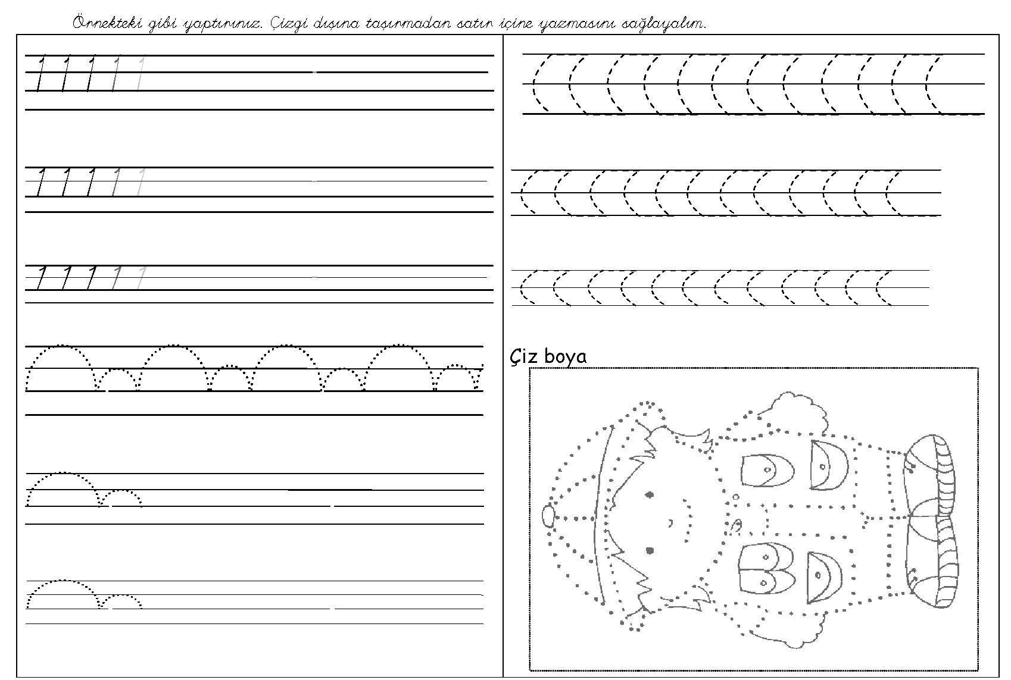

Sayın Veli,

Okula yeni başlayan çocuğumuzun başarısını olumlu yönde etkileyen faktörlerin önemini biliyorsunuz.
Çocuklarımızın istediğimiz seviyeye ulaşması için okul-aile işbirliği şarttır. Öğretmen olarak bize gelen öğrencinin üstün kişilik vasıflarıyla topluma katılmasını sağlamak en büyük idealimizdir. Bunun başarılmasında siz velilerimizin yakın ilgilerine ihtiyacımız vardır. Öğrencimizin gelişimini yakın bir ilgi ile takip eden velilerime teşekkür ediyorum ancak her hangi bir sebeple öğrencimize, okulumuza ve sınıfımıza yeterli ilgi gösteremeyen velilerimden de çocukları için biraz daha fazla fedakarlık yapmalarını, çocuklarına biraz daha fazla zaman ayırmalarını bekliyorum. BİLGİ sözcüğünün dört harfinin İLGİ olduğunu unutmayınız. Ne kadar İLGİ varsa o kadar başarı vardır.
Bu yıl birinci sınıfa başlayan çocuğunuza; yardımcı olabilmeniz açısından bazı hususları duyurmakta fayda görüyoruz. Bunları kısaca şöyle sıralayabiliriz:

- Çocuklarınızın uyku düzenleri ve yemek saatleri konusunda titiz olunuz.
- Ders çalışmaları konusunda yardımcı olunuz. Verilen ödevleri ve öğretmenin gönderdiği açıklama metinlerini mutlaka okuyunuz. Çocuğunuza çalışması için yer ve zaman tayin ediniz, rahatsız edilmeden gürültüsüz bir ortamda çalışmalarını sağlayınız.
- Çocuğunuzun kalem, defter vb. diğer ihtiyaçlarını zamanında karşılayınız. Eşyalarının etiketli olmasını sağlayınız. Çantasını kontrol altında tutunuz. Kalemlerini yedekleriyle birlikte her gün okula gelmeden önce kontrol ediniz.
- Kitaplarını ve fasiküllerini tanımaları için evde çalışmalar yaptırınız. Okulda kitaptan ve fasiküllerden yapılan çalışmaları evde kendilerine buldurup tekrar ettiriniz.
- Arkadaşlık ilişkilerini denetleyiniz fakat bunu aşırıya kaçmadan yapınız. Okuldaki ve sınıftaki hiçbir öğrenciye sert tutum geliştirmeyiniz. Unutmayınız ki çocuklar büyüklerini örnek alırlar. Ders aralarında gelip sınıf içindeki ve okul bahçesindeki öğrenci davranışlarına müdahale etmeyiniz.
- Davranış değiştirmenin ve davranış geliştirmenin zamana bağlı olduğunu unutmayınız. Sabırlı olunuz. Zamanla her şeyin rayına oturacağına inanınız. Ayrıca verilen ödevlerden fazlasını yaptırmayınız.
- Öfkenizi, kızgınlığınızı çocuklarınıza yansıtmayınız. İyimser olunuz. Çocuğunuzun sözlerini dinleyiniz. Olumlu davranışlarını pekiştiriniz, olumsuz davranışlarının üzerinde çok fazla durmayınız. Olumsuz davranışlarını değiştirmesi için çocuklarınıza zaman ve fırsat tanıyıp, yol gösteriniz.
- Çocuklarınızı diğer çocuklarla kıyaslamayınız. Her çocuğun kendine has özellikleri vardır. Çocuklarınızın “birey” olduklarını unutmayınız.
- Sınıf kuralları üzerinde durunuz. (söz alarak konuşma, sınıfı ve okulu temiz tutma, derste ayağa kalkmama, sınıf içerisinde gezinmeme, sınıf içerisinde gürültü çıkarmama vb.)

İlkokulun görevi çocuklarımıza toplum içinde yaşamayı, birey olmayı öğretmektir. Kendi ayakları üzerinde duran, karakter sahibi, ileride ülkesine yararlı olabilecek kişiler yetiştirmeyi amaçlıyoruz.

Çalışmalarımıza yakın ilgi ile destek olan tüm velilerimize teşekkür ediyor, geleceğimizin teminatı öğrencilerimize de başarılar diliyorum.
Cihat Oğuz
Sınıf Öğretmeni

